* TCG统计分析
  + **资料**
    - ECWMF资料（1980~2016年）+EC细网格（1°×1°）
    - BST资料【CMA（1949~2017）】
    - 卫星资料（待计算）
    - **分析区域**
    - 西太全区：0~40°N，100~160°E（子网格 2°×2°）
    - 南海：建议为100°~ 120°E，0°~ 25°N，可根据全区分析结果进行修正。
    - 菲律宾以东：建议为125°~ 135°E，5°~ 20°N，可根据全区分析结果进行修正。
    - **分析内容1：生成信息统计**
    - 不同区域内TC生成的时空分布特征，包括：①个数、位置分布以及生成概率；②上述内容在年际变化和年代际变化特征。
    - 不同区域内TC生成的生命史过程，包括：①生成期内“＜TD->TD->TS”各阶段发展的时间；②生成个例能达到的最大强度分布特征；③生成个例主要移动路径和影响区域；④登陆我国的比例、时间，以及登陆的位置和灾害影响；⑤TC生成的活跃度（生命史长度和累积气旋能量，计算方法见下文）；⑥上述信息在年际变化和年代际变化特征。
    - 累积气旋能量

，

其中 τ为热带气旋生命长度，Vmax为每时刻热带气旋近中心最大风速。

* + - **分析内容2：物理因子检验和分析**
    - 与TC生成相关物理因子的计算
    1. Lat（纬度）：子域中心点纬度。
    2. PLAND（陆面比）：子域中陆地所占比例。
    3. DSTRM：与已存TC的距离，大于1000km均视为1000km。
    4. CSST（海表面温度）：月平均气候SST值。
    5. VSHEAR：垂直风切。
    6. CIRC（850hPa环流）：沿8°×8°区域外边界风场平均量级的积分。
    7. HDIV：低层辐合辐散。
    8. CPROB：24hTC形成气候概率。
    9. THDEV：垂直稳定度。
    10. T_850hPa，T_500hPa和T_200hPa及其距平
    11. GPI：潜在生成指数（正在找程序）

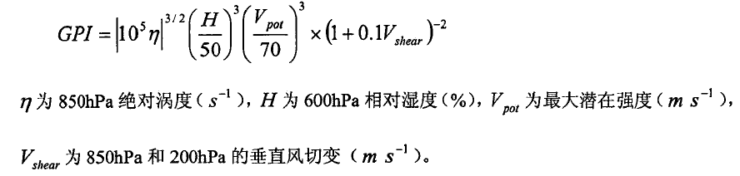

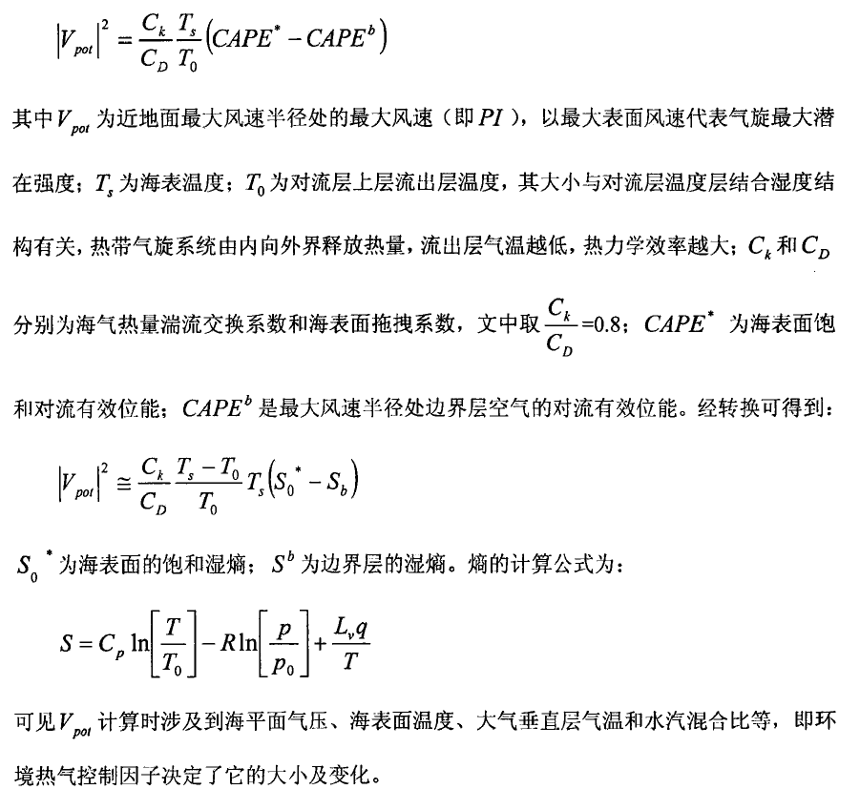



其中海表面温度数据来自英国Hadley观测中心海冰和海表温度数据集（HadISST），分辨率1°×1°。

* + 1. BTWARM：无云水汽亮温，去掉-40°以下像素后，5°×5°区域的平均亮温。
    2. PCCOLD：冷云像素覆盖百分比，5°×5°区域内低于-40°像素的百分比。
    - 上述因子与TC生成的相关性分析
    - TCG和Non-TCG样本集中，上述因子的极值、平均值、方差等统计特征。
    - 优选因子建模
    - **分析内容3：TCG机理分析**
    - TCG分型（季风切变型、季风辐合型、季风涡旋、东风波等）
    - TCG相关天气尺度波动分析（未来）